チーム名・代表者氏名 | チーム水商売 稲生英郎
発表テーマ  （５０字以内） | 行政ノウハウを活用した地方創生戦略
提案概要を400字以内でまとめて記述してください。
現在、日本国内の各地方自治体は急速に進む少子高齢化等により財政状況が悪化し、行政が保有する事業の民間移譲、指定管理者制度の導入を積極的に行っています。それらの事業の中には今後成長著しいものから非効率ではあるものの社会的責任に基づいた義務的なものまであります。将来の見通しも考えず短期的な財務体質を改善させるための経理的な民間委託は国内の競争力を衰退させるだけでなく、国益も損なう可能性すらあります。
公営企業や行政が独占していた事業（上下水道事業・ゴミ関連事業等）で今後成長著しいものについては、起業誘致策として行政と企業が協働でコミュニティビジネスを展開し、地方発のベンチャービジネスを育成させるべきと考えます。
限られた財源の中で効率のよいベンチャー育成には行政ノウハウをオープンデータ化し、地域発のベンチャー企業が国内及び海外で活動できるよう支援する必要があると考えます。

提言の内容
この提言で解決しようとしている問題・課題とその背景および、提言の目的を明確に記述してください。
○はじめに
１９９５年、当時世界銀行の副総裁であったイスマル・セラゲルディン氏は「２０世紀の戦争が石油をめぐって戦われたとすれば、２１世紀は水をめぐる争いの世紀になるだろう」と予測しました。その発言から２０年を経た現在、世界の水問題は深刻化し、２１世紀は「水の世紀」という言葉が、水不足・水汚染・水紛争などを包括する概念として、しばしば使われるようになってきています。
２０世紀は、石油を制するものが世界経済の行方を左右した時代でした。２１世紀になり「石油」が「水」に代わるとするならば、これは巨大なビジネスチャンスです。

○海外に狙われている日本の水
次ページ上図を御覧下さい。塗られた箇所は、中国資本によって買い占められた森林や水源地のある都道府県です。北から順に、北海道、青森、埼玉、東京、長野、山梨、三重、岡山、鳥取、愛媛、大分、宮崎、長崎の１都、１道、11県に及びます。

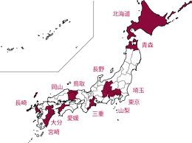

特に北海道は中国以外にもイギリス、ニュージーランド、オーストラリア、シンガポールに山林が買われています。中国が買い占めた場所は水源地だけでなく自衛隊基地周辺の土地も含まれています。同様のケースは長崎でも見られます。

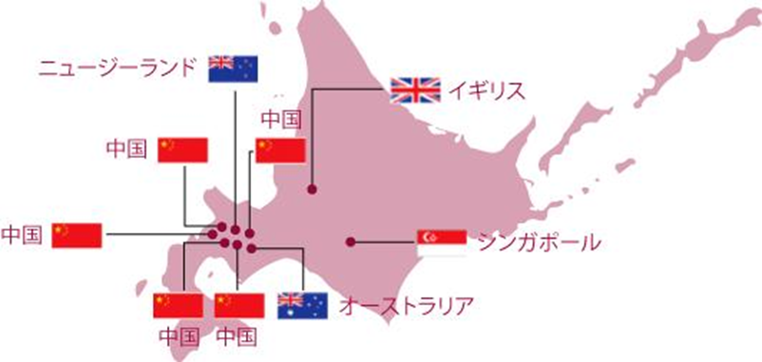

○深刻化する世界の水問題
人口の急激な増加と社会の発展に伴い、多くの国で水不足が発生しています。水の不足は、生活用水の不足だけではなく、深刻な食料不足や生態系への影響をもたらします。また、汚水処理施設の未整備による水の汚染、危険な氾濫地域への居住人口の増加による洪水被害の増大等、様々な問題が発生しており、今後の世界人口の増加によって、水不足をはじめとしたこれらの問題が一層深刻化することが懸念されています。

[水不足の危険度]
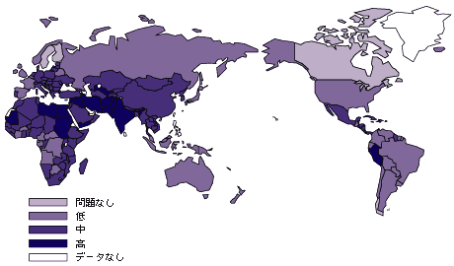
（注）
- Stockholm Environment Institute,Comprehensive Assessment of the Fresh-water Resources of the World,1997より
- この地図は、使用可能な水資源に対する現在の使用量、水供給の信頼性及び国家収入の関係に基づく複合指数を用いて各国の水不足に対する危険度を表したものである。
[世界の水需要量の将来見通し]
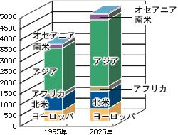
（注） Assessment of Water Availabilitiy in the World:Shiklomanov. 1996(WMO発行)より
上図からも分かるように今後世界的な水不足が懸念されます。
○世界的な水需要
世界の水ビジネス市場は年間で数十兆円規模といわれるほど大きな市場であり、今後ますます拡大することが見込まれています。経産省の試算によると、世界の水市場規模は２００７年の約３７兆円から、２０２５年には約１００兆円に成長すると予測されています。

○将来、日本の中小自治体の約７割が水道事業の運営ができない
日本全国で耐用年数を超えた水道管は４万３０００キロメートルにも及びます。普通は４０年を目安に交換しなくてはなりませんが、水道管を管理している中小自治体は財政難で、メンテナンスが進まないのが現状です。
給水人口１０万人未満の中小自治体（中小規模水道事業体）は、水道事業体の８６％を占めます。全国の水道事業のほとんどが規模の小さな自治体によって運営管理されていますが、財政難、人口減少によって、設備のメンテナンスが難しくなってきています。団塊世代など熟練技術者の大量退職で、技術継承が困難になっていることも影響しています。中小自治体の約７割が、将来の水道事業運営ができないと回答しています（２００９年日本水道協会報告書より）。老朽化した水道管が放置されれば、水道管破裂事故も発生します。水道管破裂など水道管のトラブルで１００世帯を超える断水は、全国で２００６年に１６件、２００７年に１９件、２００８年に１４件起きています（厚生労働省調べ）。このままでは、中小自治体が、自力で水道経営ができなくなる可能性があります。

○既に水道事業を維持管理できず海外企業に手放した自治体も存在する！
世界最大の水道会社仏ヴェオリア・ウォーターは、２０１２年４月から愛媛県松山市の水道事業の運営・管理を始めています。外資が単独で上水道事業を包括受託するのは初めての事例です。グローバル展開し、低コスト運営に強みを持つ外資の参入で、民間委託による収支改善を目指す動きがあります。
国民の税金で長年月日をかけて構築した水道網を海外水メジャーに買収されていいのでしょうか。水は日本人としての普遍性を象徴するものだと思います。海外企業に管理委託を行うのであれば日本企業が海外に進出できるほどの企業を設立する必要があるのではないでしょうか。

○なぜ日本で民間企業が上下水道事業で成長できないのか？
日本では２００１年に水道法が改正され、水道事業の包括的な民間委託が可能になりました。水道事業には、商社やメーカーだけでなく水道事業のノウハウを保有する自治体の水道局も参入へ向けた行動を起こしています。また、日本国内でも水道の民営化や包括的な委託の受け皿となるべく企業が設立されるとともに、一部の地方都市で実際に包括的な委託を受託した例もあります。
しかし、日本国内では大規模な水道事業を民営化したり、運営全てを民間企業に委託（包括的委託）したりした例はありません。なお、浄水場の運転操作や保守点検等の一部分や、料金徴収など周辺事業を民間委託している例は多数あるものの、これらは水道事業に関わる経営判断を含めた多くの部分を民間に任せている欧米の方式と異なっているのです。
その理由として日本の水道事業は過去１００年間公営企業が独占して運営してきたため民間企業が経営判断まで担うノウハウの欠如している民間企業が育成できませんでした。一方で、官営企業が担ってきたからこそ世界トップクラスの漏水抑制に成功し、安全で安心な水の供給ができたのです。
世界的に見て注目されている上下水道事業が戦略も立てず海外企業の買収の標的になることは断じて看過することはできず、今回の提言を行います。

提言の具体的な内容を記述してください。「誰が」、「何を」、「どのように」、「どのくらいの期間をかけて」を明確に、さらに、「いくらぐらいの予算をかけて」するのかについても言及があるとなお良いです。
財政難にあえぐ地方自治体が個々の事業を精査もせず一律的な指定管理者制度の導入や民間移譲は断じてするべきではありません。事業の中でも行政ノウハウを開放すれば巨大民間企業ができる可能性があるものについて起（企）業誘致として民間企業を育成すべきではないでしょうか。

市の事業
成長著しい事業
公共性の高い事業
民間と協働で運営
市外へ進出
指定管理者制度の導入
市単独で実施

先進地例を紹介します。北九州市は全国の自治体より先駆けて上下水道事業をベトナムやミャンマーで展開しています。上下水道事業は公共性が非常に高いため事業を実施するにあたって窓口が海外の国や地方自治体となるところが多く、民間企業よりも信用の高い地方自治体が売り込みをかけることで多くのビジネスチャンスを得ています。

経済産業省の試算によれば、世界の水市場の規模は２００７年の約３７兆円から、１８年後の２０２５年には約１００兆円に成長すると予想されています。市場規模の内訳は日本企業が得意な水処理施設や海水を淡水にする技術面では海外企業を圧倒しているもののその市場規模は水ビジネスの１割程度です。残りの９割つまり９０兆円は今まで上下水道事業を管理・運営していた公営企業が担ってきた部門なのです。
現在、日本の企業に管理・運営する会社が存在しないため、民間と行政が協働でコミュニティビジネスを展開することが最良であると考えます。コミュニティビジネスを論じる前に自治体が直轄で事業を行った場合を述べてみましょう。

○自治体が直轄で企業を立ち上げ他自治体で上下水道事業を展開した場合
少子高齢化に伴う社会保障費の増大と様々な行政ニーズに対応するため、地方自治体は財政難の状態です。市内の整備よりも優先して市外で行う事業の予算案を作成及び議会への説明はできるでしょうか。また、新たな事業を遂行するために組織の編成も行わなくてはなりません。これらの作業をひとつひとつずつ解決していくには困難を極めますし、時間も相当かけなくてはなりません。
仮に自治体内で事業を行うことが決定したとしても、上下水道事業のニーズの把握・営業、他自治体の上下水道事業の管理・運営まですべて行わなくてはならず効率的であるとは思えません。

このように自治体自体が他自治体における上下水道事業を行うのは決して効率的ではありませんし得策ではありません。そこで先述した「コミュニティビジネス」の構築が必要と考えます。行政が得意とする分野、民間企業が得意とする分野がそれぞれあります。互いの「強み」を活かしたコミュニティビジネスこそ我々チーム水商売が目指すものです。地方の自治体は予算も人員も限られています。しかし、みんなの「できる」を集めれば下図のように市外の上下水道ニーズに応えうる組織体が編成できるのではないでしょうか。
では、どのようにやっていけばいいのでしょうか。
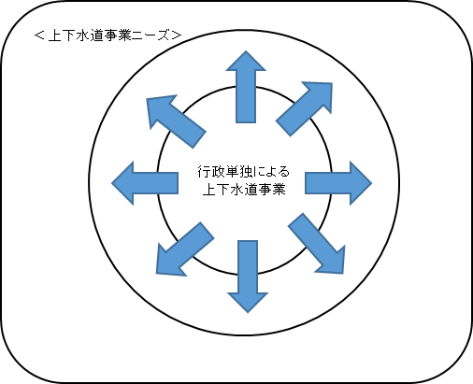
左図をご覧ください。行政単独で世界
の上下水道事業ニーズに対応するには
行政そのものを大きくするしか方法
はなく効率的であるとは思えません。

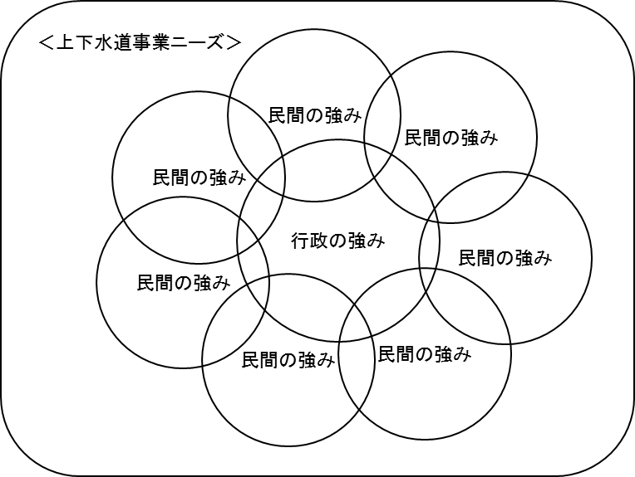
地域発のコミュニティビジネスとして
上下水道事業を立ち上げた場合、行政
と民間の強みを活かしたビジネスモデ
ルを展開することで効率的に世界の上
下水道事業ニーズに対応することが可
能と考えます。

○ベンチャー企業設立段階（約１年間）
仮に、チーム水商売が八代市において市外向けの地方発の上下水道ベンチャービジネスを立ち上げると仮定した場合、資金的非常に厳しい段階であるため、公共施設（公民館等）の利用から始めなければならないと思います。そこで上下水道事業設立準備室（仮称）を作ります。
会議を繰り返す中で、組織づくりの方法、上下水道事業のニーズの把握、市内の指定業者への協力体制の確立、行政と連携しながら助言やアドバイスを受け会社設立を行っていきます。
起業するにあたり資金の調達は国や地方自治体・商工会議所などの公的機関の助成金補助金を活用します。他にも事業のコンペなどに積極的に参加しながら資金の調達や有志を募っていきたいと思っています。

＜設立段階イメージ図＞
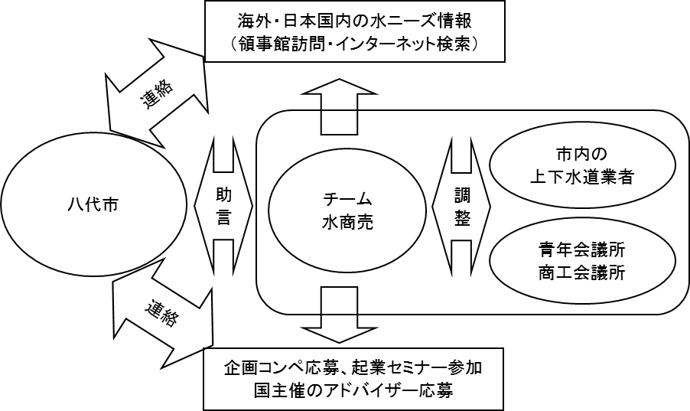

○事業遂行段階（上下水道事業受注まで）
海外の上下水道の入札、国内の事業の民間委託ができる組織体を作ることが必要になってきます。入札をする場合、具体的な事業を遂行するには上下水道の管理運営ノウハウが乏しいため市からのコンサルティング・研修としての職員派遣を積極的に行う必要が出てきます。また、上下水道局経験者及び退職者を募り管理運営ノウハウの蓄積を行います。
チーム水商売は水関連事業の情報センター的な役割を果たし、市内業者との連絡調整・入札に応募するかしないかの判断を行います。事業の実績と経験を積むことでウォータービジネスの分野で確固たる地位を確立して行きたいと思っています。具体的な事業の受注を受ければ金融機関からの融資も受けられることになるでしょう。
＜事業遂行段階イメージ図＞
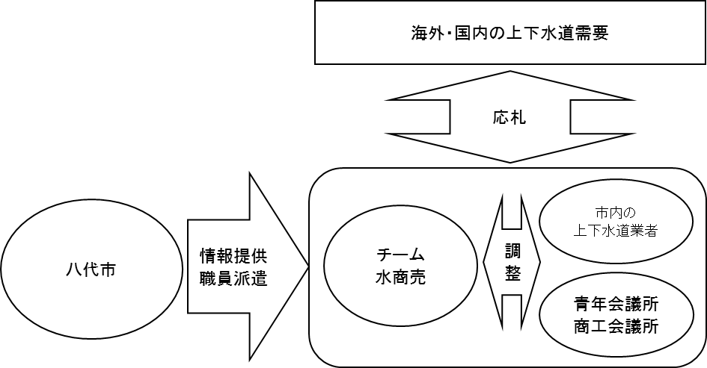

○独立段階（充分なノウハウを蓄積した段階）
充分なノウハウが蓄積された後、チーム水商売は直接海外・国内の上下水道事業への営業から応札・受注まで独自で行います。この段階になれば八代市の起業誘致策は終了します。
＜イメージ図＞
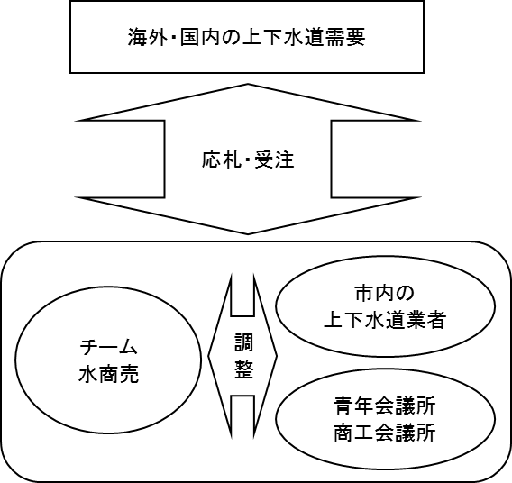

○まとめ
これまで簡単に会社設立から完全に独立するまで時系列で述べましたが、自律・自立した企業を作るには地元企業と行政が互いの強みを出し合いながら協働で事業遂行をしなければなりません。八代市には総合商社のように巨大な資金力・人的資源はありませんし、東京都や大阪市のように海外に進出を図っている巨大な上下水道局も持ちません。
しかし、地域に眠っている地域資源を再発見し互いの強みを活かしたコミュニティビジネスを構築すれば資金的・人的資源に乏しくともそれらに勝るチャンスは充分にあると思います。どの自治体も有する行政ノウハウを民間に開放すれば地方発の企業を育成することができます。今こそ「ないものねだり」ではなく「あるもの探し」に徹するべきではないでしょうか。
特に海外では日本の高い行政サービスが注目されています。日本の行政インフラを輸出することができるならば、これは巨大なマーケットを創出することになります。行政の強みは民間企業を圧倒する「信用」があります。行政が窓口になり民間企業の育成を積極的に行えば必ずや地方発のベンチャー企業を立ち上げる成功させることは可能です。
恐らく今後１０年で日本においても上下水道事業には巨大な企業ができてしまい、地方自治体の上下水道事業も統合・買収される可能性があります。安全で安心した安定的な水の提供ができているからこそ、我々は不便だと思わず水を疎かに考えがちではないでしょうか。「水」は日本人としての普遍性を象徴するものです。
特に熊本県は「蛇口をひねればミネラルウォーター」と言われるほど水資源に恵まれた土地柄です。この「蛇口をひねればミネラルウォーター」を世界中に広げることが我々の現役世代が行うべき使命であると考えます。
我々チーム水商売は、行政ノウハウを活用した地方創生戦略で若い世代に輝かしい未来を残していかなくてはならないと強く思っています。

提言を実装したときに、期待できる効果はどのようなものですか。
チーム水商売の提言が実装した場合、計り知れない経済効果・地域活性化・雇用の安定・税収増が見込めます。民間と行政の協働によるコミュニティビジネスの効果は絶大であると考えます。

まず民間部門から考察すると、今まで限られた区域内のパイの争奪戦であったのものが、今までの商圏外に活動範囲を拡大し、市場が飛躍的に広がりビジネスチャンスを大幅に広めることができます。また、事業に水道事業に民間企業が参画することで新たな考え方が入り込み、効率的な改善が図れます。民間企業の仕事の増加は地域雇用の安定が見込まれ、地方の人口流出傾向にストップをかけることができます。１００兆円とも言われる上下水道事業の市場に地域発のベンチャー企業を送り出すことができれば地方経済の活性化にも繋がります。

次に行政部門における効果は、地域発のコミュニティビジネスを展開することで今まで眠っていた地域資源を見つけ出し活用することが可能になります。地域資源を行政が充分に理解し行政と民間の協働で事業を展開することができ低予算で質の高い行政サービスも可能になります。また、ベンチャービジネスの立ち上げ、行政ノウハウの伝授など新たな分野での地方創生で職員の意識改革も進みます。行政や政治においても企業や学校を外から誘致する「ないものねだり」の意識から地域資源を有効に活用する「あるもの探し」をするようになるでしょう。

本日提言しました上下水道事業の他にも成長著しい産業は「ごみ関連事業」です。人間が生きていく上でごみの発生をできる限り削減していく必要があります。発展途上国においてはレアメタルの分別も不徹底で資源を有効に活用するまでにいたっていません。ごみ処理関連の維持管理業務も海外では富を生む事業として注目されており、現在世界のゴミ関連の需要は数兆円規模ですが、２０２５年には５０兆円規模になると予想されています。つまり行政が長年培ったノウハウを海外部門における民間企業の育成に活用すれば、地方創生戦略として新たな成長産業として育成することが可能です。

私たち現役世代が次世代に残すものは「お金」ではありません。子どもたちの「働く場所」を残してあげることが私たちの責務ではないでしょうか。特に熊本県は水資源に恵まれ「蛇口をひねればミネラルウォーター」といわれるほどの土地柄です。そんな貴重な水資源を海外企業に買収されてはいけません。
行政ノウハウをうまく活用することで民間の秘められた資源を再発見し、新たな成長する分野を開拓することが我々の求める「地方創生戦略」なのです。

